Rapport technique – Assistant intelligent de recommandation d’événements culturels

1. Objectifs du projet
- Contexte : Pour la société Puls-events, créer un chatbot ‘intelligent’ capable de répondre aux questions des utilisateurs sur des évènements culturels
- Problématique :
L’architecture RAG permet de répondre aux questions en listant les événements culturels concernés s’ils existent ou sinon en apportant une réponse générique
- Objectif du POC :
Ce POC démontre qu’une architecture RAG, avec une base vectorielle contenant les événements, un LLM pour générer des chunks et des embeddings puis formuler la réponse et un orchestrateur type LangChain, apporte une solution pertinente et performante.
- Périmètre :
- Période : Moins d’1 an
- Zone géographique : région Bretagne
- Sourcing : OpenAgendaClient

2. Architecture du système
- Schéma global (schéma UML) :

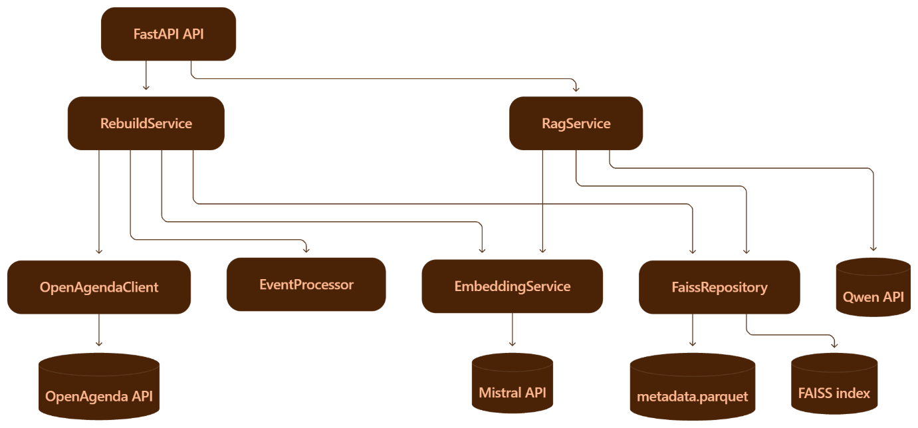

- Technologies utilisées :
  - Base vectorielle Faiss
  - NLP et ChatBot Mistral
  - Orchestrateur LangChain
  - API REST FASTAPI
  - Container Docker
  - Python

3. Préparation et vectorisation des données
- Source de données : API Open Agenda (paramètres utilisés, filtres appliqués)
  - Location.region = « Bretagne »
  - Timings > 1 an
  - Récupération des agendas de Bretagne puis des événements de moins d’1 an pour chaque agenda filtré.
- Nettoyage : suppression des colonnes dont moins de 10% des lignes sont remplies.
- Normalisation des types avec formatage de certaines colonnes : « registration » en String, colonnes transformées en booléens uniformément, par exemple « oui » devient True. Les valeurs None ou NaN deviennent NA.
- Sérialisation json : permet de normaliser les structures (dict, list, tuple) en texte

Cela facilite ensuite le découpage en chunks.
- Chunking : il permet d'avoir plusieurs représentations vectorielles d'un même événement, chacune portant sur une portion du texte.
Paramétrage : 1000 caractères par chunk max. 150 car. en overlap. Découpage selon les séparateurs naturels.
- Si les chunks sont trop courts on risque de perdre le lien avec le contexte, d’avoir plus de doublons entre chunks et on stocke plus de vecteurs forcément.
- A l’inverse donc si le chunk est trop grand, il contient plus de contexte, il est trop général pour répondre à une question précise.
- Embedding :
  - Modèle utilisé : Mistral embedding API
  - Dimensionnalité, logique de batch, format des vecteurs : Les vecteurs sont en dimension 1024. Seuls les champs "title", "description", "longDescription", "keywords", "location.city", "location.region" sont vectorisés. Ils sont utiles pour la recherche sémantique. Les autres champs sont récupérés dans les métadatas pour la réponse.
Mistral traite les chunks par lot de 100, par exemple pour 3800 chunks on aura 38 requêtes vers Mistral API. Mistral renvoie les vecteurs correspondants avec un index qui permet de les trier et des les rattacher aux chunks correspondants.
index_evenement | numero_chunk | texte_chunk | embedding
-----------------------------------------------------------------------------------------------------
0 | 0 | Concert à Vannes... | [0.013, -0.027,...]
0 | 1 | Informations... | [0.081, 0.014, ...]
1 | 0 | Festival à Rennes.. | [-0.032, 0.091, ...]

4. Choix du modèle NLP
- Modèle sélectionné : le modèle mistral-embed est utilisé pour le chunking et la transformation en embeddings des données d’OpenAgenda mais aussi de la question en entrée de l’API. Pour la réponse, j’avais d’abord utilisé Mistral-small-latest mais j’ai été bloqué par le quota de token. J’ai donc choisi Qwen3.8 Flash pour la partie réponse NLP.
- Pourquoi ce modèle ?
Le modèle Mistral-embed est performant, gratuit (selon les quotas) et compatible avec LangChain. Les appels peuvent être répétés et massifs. Les métriques Precision et Recall permettent d’évaluer les performances de retrieval (voir les tests Ragas sur les ID).

Le modèle Qwen qui génère la réponse doit être appelé avec plus de précaution et en évitant les répétitions car il est plus cher. Une optimisation a été démarrée en fin de projet. Il permet de « comprendre » la question via les embeddings, appeler l’outil qui interroge la base Faiss, raisonner et formuler la réponse. Les métriques de Faithfulness et Response Relevancy permettent de mesure la pertinence des réponses du modèle
- Prompting (si utilisé) : voici le prompt paramétré
(system_prompt="""
Tu es un assistant spécialisé dans
les événements culturels.

Règles :

1. Utilise l'outil de recherche lorsqu'une
question concerne les événements culturels
de la base.

2. Pour une question générale ne nécessitant
pas les données de la base, réponds directement.

3. N'invente jamais un événement, une date,
un horaire, un lieu ou une autre information
absente des résultats.

4. Si aucun résultat pertinent n'est trouvé,
indique-le clairement.

5. Prends en compte les contraintes explicites
de lieu, de date et de catégorie.

6. Réponds de manière claire et concise.

7. Limite toi à la région Bretagne, en France.
""",
)
- Limites du modèle : limites de quotas de token, limite de temps de réponse

5. Construction de la base vectorielle
- Faiss utilisé : oui
- Stratégie de persistance :
  - Format de sauvegarde :
    - Vecteur en 1024D
    - Faiss_id
    - index
  - nommage :
    - le fichier de vecteurs est nommé data/index_faiss/evenements.faiss
    - le fichier de métadonnées est nommé data/index_faiss/metadata.parquet
- Métadonnées associées : 1 ligne correspond à un chunk
  - Faiss_id
  - Index_evenement
  - Numero_chunk
  - Texte_chunk
  - uid
  - Titre : title
  - Description : texte_chunk
  - Horaires : timings
  - Lieu : location.name
  - Ville : location.city
  - Région : location.region
  - Adresse : location.address

6. API et endpoints exposés
- Framework utilisé : FastAPI
- Endpoints clés :
  - /ask : question utilisateur, réponse du système
  - /rebuild : reconstruction de l’index (si besoin). Endpoint protégé par une API KEY
- Format des requêtes/réponses :
  - /ask : les requêtes et les réponses sont avec un champs text au format json.
  - /rebuild : pas de paramètre d’entrée, retourne les infos suivantes après rebuild
{ "nb_chunks": 3784, "dimension": 1024 }
- Exemple d’appel API :
curl -X 'POST' \
'http://127.0.0.1:8000/ask' \
-H 'accept: application/json' \
-H 'Content-Type: application/json' \
-d '{
"question": "quels sont les événements culturels en Bretagne le 15 septembre 2026 ?"
}'

- Tests effectués et documentés : les tests concernant l’API sont réalisés dans tests/intégration/test_api.py. Ils concernent : le fonctionnement normal, le teste du champs question vide ou même absent, la requête incohérente.
Le test de rebuild est réalisé dans tests/unitaires/test_rebuild_service.py

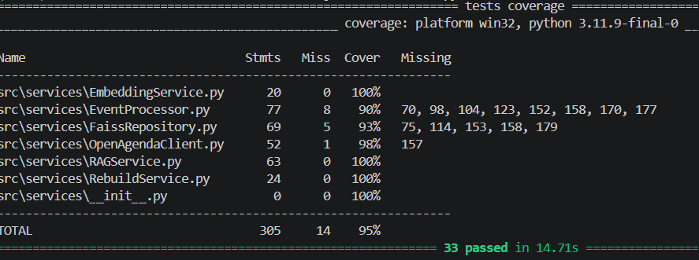
- Gestion des erreurs / limitations :
/ask : gestion des exceptions http 500
/rebuild : gestion absence de clé API http 403 et serveur http 500 + gestion de la contention si rebuild en cours http 409

7. Évaluation du système
- Jeu de test annoté :
Le fichier se trouve dans data/evaluation/rag_tests_cases .py
  - Nombre d’exemples : 3
  - Méthode d’annotation : une question et une réponse de référence. Pour tester le retrieval avec Mistral embed on utilise également la liste des uid attendus.
- Métriques d’évaluation :
  - Exemple : similarité sémantique, taux de couverture des réponses, score de satisfaction (subjectif)
  - Similarité sémantique : elle permet de rapprocher la question vectorisée avec les plus proches vecteurs de réponses. Mais cela ne tient pas compte du contexte.
  - Context Recall : couverture du retrieval. Les documents récupérés sont-ils pertinents ?
  - Context Precision : qualité du retrieval. A-t-on récupéré les documents nécessaires ?
  - Faithfulness : Est-ce que chaque affirmation de la réponse est réellement supportée par les contextes récupérés ? Les informations remontées doivent être justifiées par les contextes de Faiss.
  - Response Relevancy : « Est-ce que cette réponse répond bien à la question posée ? »

- Résultats obtenus :
  - Analyse quantitative (scores globaux)

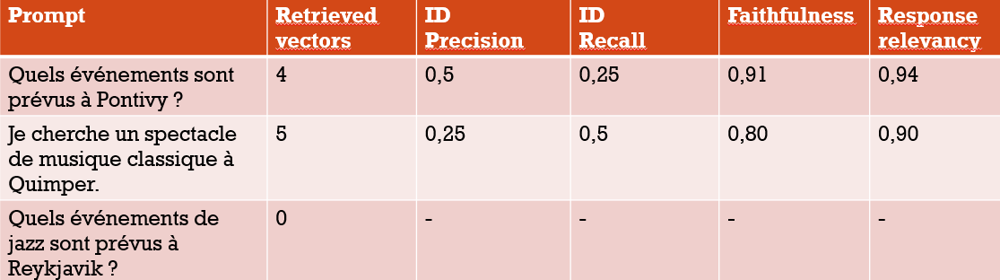

Les scores du retrieval ne sont pas très bons. Tous les événements concernés par la question ne sont pas retournés. A l’inverse le LLM répond de manière pertinente

  - Analyse qualitative (exemples de bonnes/mauvaises réponses)
    - Exemple de bonne réponse :
Effectivement le 15/09 à Pontivy il n’y a pas d’événement culturel
    - "question": "quels sont les événements culturels à Pontivy le 15 septembre 2026 ?",
    - "answer": "D'après les résultats de la recherche, il n'y a **aucun événement culturel listé spécifiquement pour le 15 septembre 2026** à Pontivy.\n\nLes événements culturels trouvés à Pontivy aux alentours de cette date sont programmés dans le cadre des Journées Européennes du Patrimoine, qui se déroulent ce week-end-là :\n\n* **Les patrimoines de l'ancien hôpital** : Samedi **19/09/2026** (10h-12h30 et 14h-17h30) et Dimanche **20/09/2026** (10h-17h30).\n* **Le Conservatoire de Pontivy Communauté** (Portes ouvertes) : Samedi **19/09/2026** (plusieurs créneaux entre 10h30 et 16h45)."
    - Exemple de mauvaise réponse :
Ici il n’a pas trouvé d’événement le 15 et pourtant il y en a un.
- "question": "quels sont les événements culturels en Bretagne le 15 septembre 2026 ?"
- "réponse": "D'après les résultats de la recherche, **aucun événement culturel spécifique n'est listé pour le 15 septembre 2026** en Bretagne dans la base de données actuelle.\n\nLes événements les plus proches trouvés autour de cette date sont :\n* **Le 19 et 20 septembre 2026** : Visite du Sémaphore de Saint-Quay-Portrieux (à l'occasion des Journées Européennes du Patrimoine).\n* **Le 22 septembre 2026** : Soirée de présentation des ateliers de pratique artistique au Diapason à Rennes."
- Information trouvée en base :
63281345 DEPUIS LES CHAMPS — RENCONTRE Rennes Cinéma du TNB [{"end": "2026-09-15T21:00:00+02:00", "begin": "2026-09-15T19:00:00+02:00"}]

8. Recommandations et perspectives
- Ce qui fonctionne bien : la pertinence des réponses et la justification par les contextes
- Limites du POC :
  - Volumétrie, performance, coût, couverture thématique ? La performance du retrieval est à revoir.
- Améliorations possibles :
  - Affiner, élargir les tests et si besoin améliorer l’outil de retrieval
  - Amélioration du temps de réponse de l’API (déjà réalisé) :
    - Désactivation du mode thinking de Qwen3.8
    - Optimisation du volume de données envoyé au LLM pour la formulation
    - Compactage des dates
D’autres optimisations sont possibles

  - Passage en production : pourra se faire via un déploiement de l’image docker sur un serveur. Il faudra vérifier les temps de réponse de l’API. Arrêter au-delà d’un délai donné (par exemple 20s.) en affichant un message adéquate.

9. Organisation du dépôt GitHub
- Arborescence du dépôt (fichiers clés, scripts, dossiers)
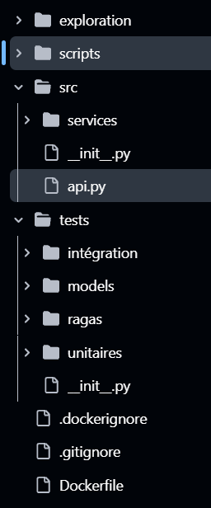
- Explication rapide de chaque répertoire
Structure du projet
- exploration : contient les notebook d'étude de la solution
- data : contient les fichiers sources, les index Faiss, les métadonnées et le fichier test_cases de vérification des tests Ragas.
- scripts : un script de création de l'index de la base Faiss. Les embeddings de évènements et les métadonnées sont liés par un faiss_id.
- src : l'api et les services liés
- src/services : les services de récupération des données sources, leur traitement, l'enregistrement en base vectorielle. Il contient également le service d'orchestration qui appelle Mistral pour la génération des chunks et des embeddings, l'appel au tool qui intérroge la base Faiss pour récupérer les évènements culturels ou Mistral Chat (ou Qwen3.8) pour générer des réponses et répondre si besoin en dehors du périmètre de ces évènements. Il contient enfin le service de rebuild de la base permettant de récupérer les derniers évènements.
- tests : regroupe les tests unitaires, les tests Ragas, les tests d'API et certains appels aux LLM.
- Enfin il existe un fichier .env avec les clés, et des fichiers docker-compose et Dockerfile pour gérer le container permettant de faire tourner le service en local ou sur un serveur après déploiement.

10. Annexes (exemples)
- Extraits du jeu de test annoté
- Prompt utilisé (si spécifique)
- Extraits de logs ou exemples de réponse JSON
Voir dans le rapport ci-dessus.

